Оксиэтилирование н-бутиламина
Скорлупкина П.Д., Демидова Ю.В.
Студент, 4 курс бакалавриата
Санкт-Петербургский государственный технологический институт (технический университет), кафедра технологии нефтехимических и углехимических производств
e-mail: pskorlupkina@gmail.com
Алкилэтаноламины и их производные находят широкое применение в качестве компонентов ингибиторов сероводородной и углекислотной коррозии в нефтегазовой отрасли. Алкилэтаноламины традиционно получают оксиэтилированием алкиламинов (как низших – метил- и этиламинов, так и высших – жирных аминов).
Одними из перспективных алкилэтаноламинов могут быть производные н-бутиламина, так как с одной стороны длина алкильной цепи позволяет использовать их в качестве гидрофобной компоненты, а с другой – возможно выделение индивидуальных веществ: бутилмоноэтаноламина (БМЭА) и бутилдиэтаноламина (БДЭА).
Процесс получения бутилэтаноламинов из бутиламина описывается последовательными реакциями оксиалкилирования:

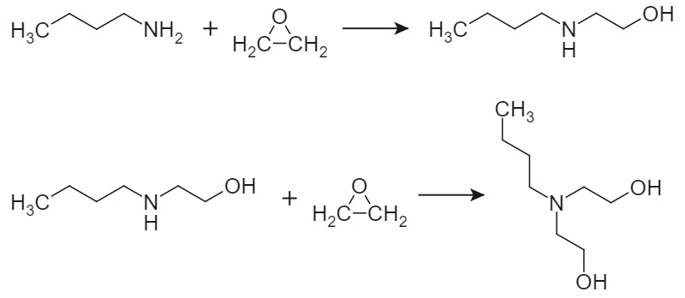
Схема 1. Синтез бутилмоноэтаноламина (БМЭА) и бутилдиэтаноламина (БДЭА)

Присоединение оксида этилена к алкиламинам проходит в две стадии: из первичного амина последовательно образуется вторичный и третичный.
В настоящей работе определено влияние на выход бутилэтаноламинов различных технологических параметров процесса оксиэтилирования бутиламина таких как: температура, соотношение реагентов, давление.

